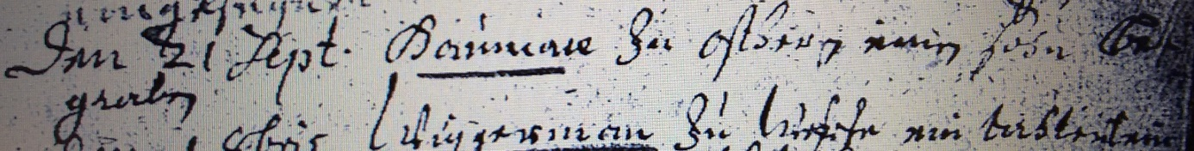

Kirchenbuch Heeren 1687 ARCHION-Bild 6 in „Beerdigungen 1683 – 1716“
Abschrift:
„den 21 Sept. Hauman zu Ostheeren einen Sohn begraben“.

